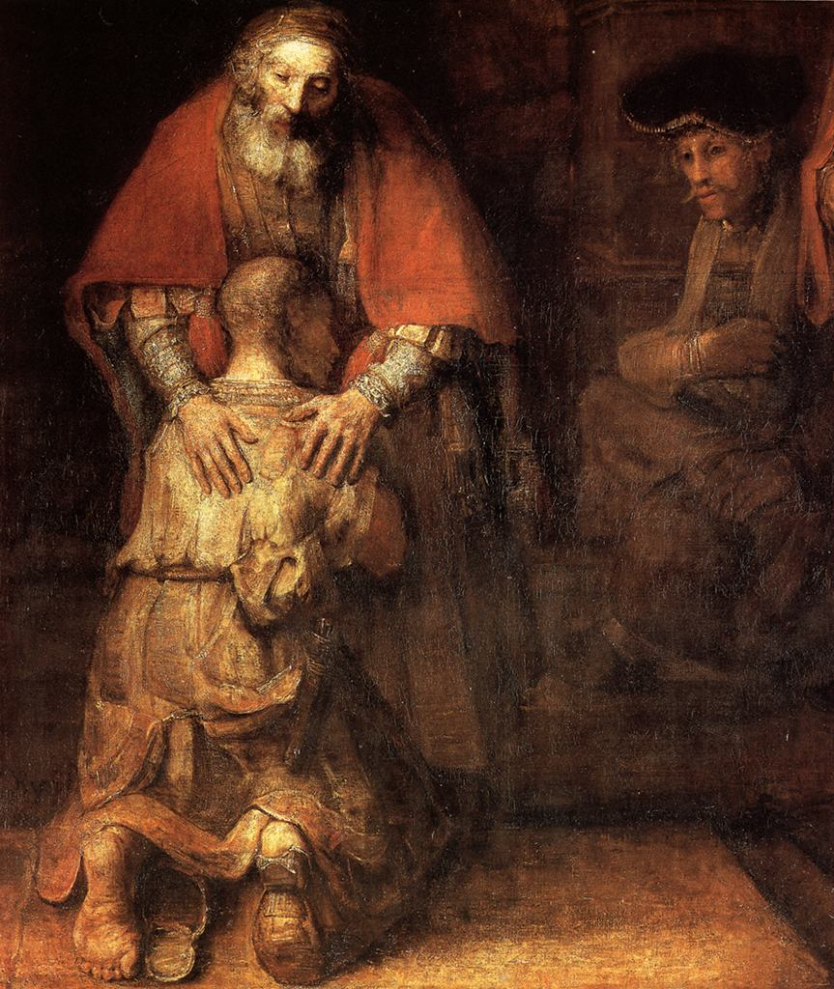

Chant d’entrée : Béni soit Dieu notre Père : Couplets 1 – 2 – 3 –4

Saint Ruf
et Saint Joseph

CELEBRATION
DE LA
RÉCONCILIATION

Samedi 16 mars 2002
18 h 30 à Saint Ruf

Salutation du célébrant :
Que le Dieu de tendresse et de pitié, lent à la colère et plein d’amour nous couronne d’amour et de paix en son Fils Jésus et dans la puissance de l’Esprit. Et que le Seigneur soit toujours avec vous : R/ Et avec votre esprit.

Introduction par le célébrant :
A quelques jours de Pâques, comment, ensemble, ne pas nous habiller de lumière… ? Le Père est là qui nous attend et nous espère ! Aujourd’hui, comme hier pour le Fils prodigue, il veut nous revêtir de ses plus beaux habits de fête et, sans s’arrêter sur notre passé, il se réjouit de notre retour. En vivant cette célébration, nous permettons ainsi au Père de manifester, une nouvelle fois, sa miséricorde, sa tendresse et son pardon ! Bien que vécu en communauté, cette célébration va nous inviter à recevoir le sacrement du pardon de façon unique, personnelle et individuelle. Avec nous et par nous, dans le même temps, c'est toute l'Eglise, toute l'humanité qui est concernée, qui s’en trouve embellie et qui peut ainsi entrer dans la joie du Père !

Oraison d’ouverture :
(Hervé) Dieu tout-puissant et miséricordieux, tu nous as rassemblés au nom de ton Fils pour que nous puissions obtenir miséricorde et trouver ton aide en temps voulu :
(Lucien) ouvre nos yeux et montre-nous quel mal nous avons fait, touche nos coeurs : ils se tourneront sincèrement vers toi.
(Hervé) Le péché nous a divisés et dispersés :
(Lucien) que ton amour nous ramène à l'unité.
(Hervé) Notre fragilité nous a exposés aux blessures :
(Lucien) que ta puissance nous guérisse et nous protège.
(Hervé) La mort nous a vaincus :
(Lucien) que ton Esprit nous donne une vie nouvelle.
(Hervé) Lorsque ton amour sera restauré en nous, notre vie fera resplendir l'image de ton Fils et tous les hommes, en voyant le reflet de sa gloire sur le visage de ton Église reconnaîtront que c'est toi qui as envoyé Jésus Christ, ton Fils, notre Seigneur. R/ AMEN.

LITURGIE DE LA PAROLE

Evangile de Jésus-Christ selon saint Luc (15,1-3.11-32)

Un homme avait deux fils. Le plus jeune dit à son père: ‘Père, donne-moi la part d'héritage qui me revient’. Et le père fit le partage de ses biens.
Peu de jours après, le plus jeune rassembla tout ce qu'il avait et partit pour un pays lointain, où il gaspilla sa fortune en menant une vie de désordre. Quand il eut tout dépensé, une grande famine survint dans cette région, et il commença à se trouver dans la misère. Il alla s'embaucher chez un homme du pays qui l'envoya dans ses champs garder les porcs. Il aurait bien voulu se remplir le ventre avec les gousses que mangeaient les porcs, mais personne ne lui donnait rien. Alors il réfléchit: Tant d'ouvriers chez mon père ont du pain en abondance, et moi, ici, je meurs de faim! Je vais retourner chez mon père, et je lui dirai: Père, j'ai péché contre le ciel et contre toi. Je ne mérite plus d'être appelé ton fils. Prends-moi comme l'un de tes ouvriers.' Il partit donc pour aller chez son père. Comme il était encore loin, son père l'aperçut et fut saisi de pitié; il courut se jeter à son cou et le couvrit de baisers. Le fils lui dit: Père j'ai péché contre le ciel et contre toi. Je ne mérite plus d'être appelé ton fils...' Mais le père dit à ses domestiques: Vite, apportez le plus beau vêtement pour l'habiller. Mettez-lui une bague au doigt et des sandales aux pieds. Allez chercher le veau gras, tuez-le ; mangeons et festoyons. Car mon fils que voilà était mort, et il est revenu à la vie; il était perdu, et il est retrouvé.' Et ils commencèrent la fête.
Le fils aîné était aux champs. À son retour, quand il fut près de la maison, il entendit la musique et les danses. Appelant un des domestiques, il demanda ce qui se passait. Celui-ci répondit: C'est ton frère qui est de retour. Et ton père a tué le veau gras, parce qu'il a vu revenir son fils en bonne santé.' Alors le fils aîné se mit en colère, et il refusait d'entrer. Son père, qui était sorti, le suppliait. Mais il répliqua: Il y a tant d'années que je suis à ton service sans avoir jamais désobéi à tes ordres, et jamais tu ne m'as donné un chevreau pour festoyer avec mes amis. Mais, quand ton fils que voilà est arrivé, après avoir dépensé ton bien avec des filles, tu as fait tuer pour lui le veau gras!' Le père répondit: Toi, mon enfant, tu es toujours avec moi, et tout ce qui est à moi est à toi. Il fallait bien festoyer et se réjouir; car ton frère que voilà était mort, et il est revenu à la vie ; il était perdu, et il est retrouvé.

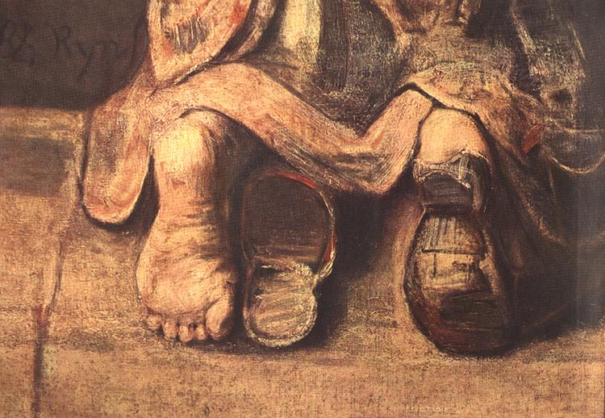
Commentaire :

Silence (fond musical)

CELEBRATION DU SACREMENT

Introduction au Psaume 33 :
Avec le psaume 33, nous rejoignons tous ceux qui, en tous temps, ont fait l’expérience que le Seigneur entend ceux qui l'appellent. Le pauvre, l’angoissé, le cœur brisé… il s’agit peut être du fils prodigue, ou de Jésus, ou de moi, de nous ! Exaltons tous ensemble son nom…Le Seigneur entend ceux qui l'appellent…

Antienne : Goûtez et voyez comme est bon le Seigneur !

1. Je bénirai le Seigneur en tout temps,  sa louange sans cesse à mes lèvres.  Je me glorifierai dans le Seigneur:  que les pauvres m'entendent et soient en fête ! | 2. Magnifiez avec moi le Seigneur,  exaltons tous ensemble son nom.  Je cherche le Seigneur, il me répond:  de toutes mes frayeurs, il me délivre.
Antienne : Goûtez et voyez comme est bon le Seigneur !

3. Qui regarde vers lui resplendira,  sans ombre ni trouble au visage.  Un pauvre crie; le Seigneur entend:  il le sauve de toutes ses angoisses. | 4. Saints, du Seigneur, adorez-le  rien ne manque à ceux qui le craignent.  Des riches ont tout perdu, ils ont faim;  qui cherche le Seigneur ne manquera d'aucun bien.
5. Le Seigneur regarde les justes,  il écoute, attentif à leurs cris.  Le Seigneur affronte les méchants  pour effacer de la terre leur mémoire. | 6. Le Seigneur entend ceux qui l'appellent:  de toutes leurs angoisses, il les délivre.  Il est proche du coeur brisé,  il sauve l'esprit abattu.
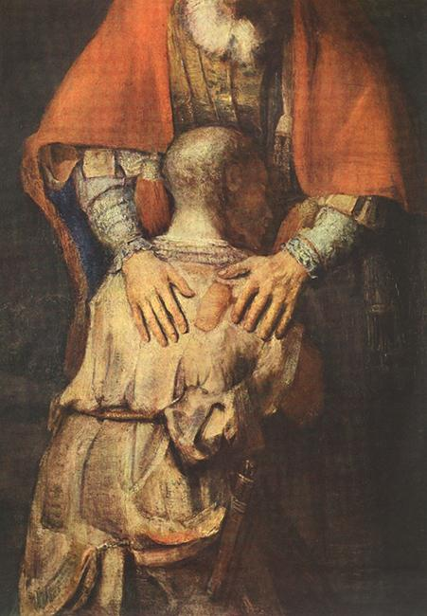

Dialogue avec le prêtre, témoin de la miséricorde du Père :

— Que demandez-vous à l’Eglise de Dieu ?
Le pardon
[ou bien : la réconciliation ; ou bien : La paix]

— En quoi vous reconnaissez-vous pécheur ?
[exprimer en une seule phrase
une faute significative ou un acte mauvais ]

— Désirez-vous accueillir la miséricorde du Père ?
Oui !

Le prêtre impose les mains et dit la formule d’absolution :
Que Dieu notre Père vous montre sa miséricorde ; par la mort et la résurrection de son Fils, il a réconcilié le monde avec lui et il a envoyé l’Esprit Saint pour la rémission des péchés : par le ministère de l’Eglise, qu’il vous donne le pardon et la paix, et moi, au nom du Père, du Fils et du Saint Esprit, je vous pardonne tous vos péchés. R/ AMEN

ACTION DE GRÂCE

Avec toute l’assemblée

Notre Père
Le pardon nous a rendu la dignité de fils du Père des miséricordes. Par cet Esprit d’amour que Dieu donne à tous ceux qui le lui demandent et avec les mots que Jésus nous a confiés, nous pouvons dire : Notre Père

Geste de paix
Convertis par la parole agissante de Dieu, nous sommes invités à trouver des gestes de pardon et d’amitié que nous pourrons vivre durant les jours qui viennent. Mais, dès maintenant, réunis par l’amour du Christ… donnons-nous la paix.

(fond musical pendant le geste de paix)

Prière d’action de grâce

(Fernand) Dieu tout-puissant et miséricordieux, tu as créé l'homme de façon merveilleuse et tu l'as recréé de façon plus merveilleuse encore ; Tu n'abandonnes pas le pécheur, mais, au contraire, tu le poursuis de ton amour…

Ref./: Béni sois Dieu notre Père (refrain seul

(Lucien) Tu as envoyé ton Fils dans le monde pour qu'il détruise, par sa passion et par sa mort, le péché et la mort. Par sa résurrection et son entrée dans la gloire, il nous fait retrouver la vie et la joie sans fin…

Ref./: Béni sois Dieu notre Père (refrain seul

(Hervé) Tu viens sans cesse au secours de notre faiblesse par les sacrements qui renouvellent notre coeur. Ainsi, tu nous délivres de l'esclavage du péché et tu nous transformes plus parfaitement chaque jour à l'image de ton Fils bien-aimé…

Ref./: Béni sois Dieu notre Père (refrain seul

(Ensemble ou ?) Père, nous te rendons grâce pour les merveilles de ta miséricorde, nous te louons, avec toute l'Église, à toi la gloire, par le Christ, dans l'Esprit Saint, maintenant et toujours...

Ref./: Béni sois Dieu notre Père (refrain seul)

N’OUBLIEZ PAS

(à la suite et dans la continuité
de cette célébration)

MESSE
d’action de grâce
demain matin
à 10 h 30 à St Ruf
Bénédiction et envoi

(Ensemble) Que la bénédiction de Dieu tout-puissant, descende sur vous et y demeure toujours. le Père, le Fils + et le Saint Esprit, R/ AMEN.

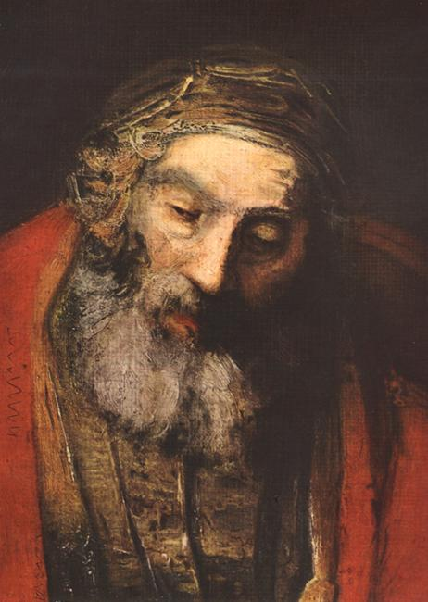

Commentaire :

Si bas qu'on tombe, on ne peut tomber plus bas que dans les bras de Dieu...
L'homme peut cesser d'être fils, mais Dieu, Lui, ne peut cesser d'être Père...

Noël, Pâques, deux récits, deux épisodes de le vie de Jésus qui se rapprochent étrangement l'un de l'autre... A Noël, nous entendions le récit de deux bergers qui échangeaient leurs impressions au retour de la rencontre du nouveau né. Aujourd'hui, c'est le tableau de Rembrant qui nous fait accéder au mystère de Pâques et à la grandeur du pardon ! Aussi, pour commencer, juste un petit retour en arrière sur quelques tirades de nos bergers :

Léon : Je crois que c'est ça notre péché, c'est un petit enfant que l'on égorge, c'est un jolie fleur d'amour qui veut grandir en nous, que l'on étouffe, et il n'y a plus de printemps...
Sûr qu'il va se faire égorger ce petit s'il continue à regarder les hommes comme ça. Lui, je crois bien qu'il ne va pas nous expliquer la souffrance et tous nos malheurs... mais il va tous les prendre sur lui !
Gaspard : Eh bien, quand notre coeur a compris que c'était Dieu sur la paille, le péché originel, il a été cuit ! Il n'y a plus eu de doute en moi. Devant tant d'amour, j'ai avoué à Dieu que je l'aimais moi aussi, mais que je n'osais pas le lui dire, parce que je me croyais trop intelligent, et que j'avais peur des copains, qu'ils me prennent pour un fou.
et plus loin : dans tout ça, c'était l'âne qui contemplait de plus près le mystère.
Qui ne voudrait être un âne cette nuit pour voir des choses pareilles?

A quelques jours de Pâques, il ne s'agit plus d'être à la place de l'âne, dans l'étable, mais, en contemplant le tableau de Rembrant qui est exposé au musée de l'Ermitage à St Petersburg, et en empruntant de larges extraits à l'un des ouvrages d'Henri Denis, de nous plonger dans la lumière de la mort et de la résurrection du Christ et de nous demander : Qui, ce soir, ne voudrait être à la place du fils cadet ? Qui n'aspire pas, comme lui, à revenir vers la maison de son père ? Qui n'aimerait être accueilli par lui et ne voudrait être tendrement serré sur son coeur pour être embrassé comme le fils prodigue l'a été ?
Comme lui, nous sommes tous un peu épuisé. Et comme lui aussi, nous rentrons tous d'un long voyage, nous aimerions tellement recevoir une vraie affection et se savoir enfin en sécurité...
Pour entrer dans cette paix qui devait être celle du fils prodigue à son retour vers son Père, je vous invite à contempler et méditer quelques détails de ce tableau...

Il est impossible de regarder cette oeuvre sans être frappé, en premier lieu, par le fait que toute la scène est éclairée par le visage du Père, de qui provient toute lumière. Par elle, tout est illuminé comme de l'intérieur. Et, de même, tout est plongé dans la pénombre qu'elle provoque. Au premier regard, ce que nous sommes appelés à voir, ce n'est pas le fils écrasé par ses fautes, mais la sérénité du Père qui l'étreint amoureusement !
La tête du Père n'exprime aucune dureté... comme cela pourrait arriver à quelqu'un qui « fait face », après une si longue attente, une si longue absence. Non, au contraire, elle exprime l'attitude de celui qui accueille sans porter aucun jugement.
Quant au penchement de cette tête, il n'est pas sans évoquer celui de la tête de Jésus sur la croix. On dirait que le pardon est déjà donné avant toute parole, comme si le salut du monde était déjà accompli par ce Fils qui porte toute la misère de l'humanité.

A y regarder de plus près, le visage du Père se donne à accueillir comme le rayonnement de la joie et du pardon. On sent le contraste avec les yeux mi-clos, un peu fatigués, des yeux qui se sont usés à attendre le Fils. Dieu s'est usé les yeux à son métier de Père. Attendre, espérer, scruter la nuit, guetter le jour et tout ça pour un improbable retour ; Vous imaginez toutes les larmes... ! Oui, c'est bien lui, le Père, qui a pleuré le plus. Ces yeux sont baissés, presque fermés. Ils ne sont pas grands ouverts. Cette discrétion en dit long sur la maturation de l'amour pendant l'absence. Elle exprime mieux que tous les mots la dimension intérieure ou plutôt intériorisée de cet amour. L'essentiel se vit à l'intérieur, dans le coeur, invisible pour les yeux. Voilà ce que semble nous dire ce visage : La relation du Père au Fils est de l'ordre de l'éternel ! Ma relation au Père est de l'ordre de l'éternel...

Quand à la vaste chape qui recouvre les épaules du Père, elle est de couleur rouge ! N'est-ce pas la couleur du sang ? Et comment ne pas penser au sang de Jésus versé pour tous les pardons ? «Prenez, et buvez-en tous, car ceci est la coupe de mon sang, le sang de l´Alliance nouvelle et éternelle, qui sera versé pour vous et pour la multitude en rémission des péchés. Vous ferez cela, en mémoire de moi.». Ce manteau doit sûrement suggérer « cette charité de Dieu qui couvre la multitude des péchés ». Rien ne peut échapper à pareille miséricorde. Tous y sont enveloppés, croyants et incroyants, fidèles comme infidèles, justes comme injustes, malades comme bien-portants. Tous, vous et moi compris !

Regardons les mains aussi. Sans être spécialiste, mais seulement un peu attentif, chacun ne pourra qu'y reconnaître la différence qu'elles révèles : une main masculine et une féminine. Celle de gauche (à droite en regardant le tableau) plus rugueuse, et plus forte, la droite (à gauche pour nous) faite pour caresser l'enfant. On dirait même que la main masculine semble prendre l'épaule du Fils pour l'attirer vers le Père.
Le violoncelliste Paul Tortelier a pu comparer ces deux mains à celles de l'artiste : la main droite légère qui tient l'archet et la gauche qui imprime puissamment de ses doigts la mélodie sur les cordes.
Partant de cette image, osons aller plus loin encore ! Le Père qui connaît bien ce qu'il y a dans la personne humaine n'est-il pas le seul à pouvoir tirer par son archet divin le plus beau chant jamais sorti d'une âme et d'un corps humains ? Seul le Fils pouvait lui offrir cette mélodie-là capable de combler son coeur de Père. « Me voici, ô Père, je viens faire ta volonté »... Et nous, acceptons-nous d'être l'archet entre les mains du Père ? Ce n'est qu'à cette condition que nous pourrons goûter cette mélodie que Dieu nous a composer dans le coeur dès les origines !

À regarder le tableau de Rembrandt, on ne peut s'empêcher, également, de penser au sein du Père... qui est en même temps celui d'une Mère... Et comment ne pas évoquer le sein maternel, habituellement origine de toute naissance d'être humain et qui se retrouve ici à l'origine d'une renaissance ?
On entre, ici, dans l'extrême de l'intimité : le Père offre la profondeur de ses entrailles comme un creux où va se blottir le Fils, le Fils de la vie nouvelle, le Fils qui porte en lui toute l'humanité régénérée par le pardon. On n'est plus à Noël, le temps de la première naissance. Ici, c'est le temps de la nouvelle naissance : le Père qui réengendre dans le temps selon son humanité celui qu'il engendre éternellement dans sa divinité... Le Père, telle une accoucheuse, fait advenir le Fils à la vie. Par lui, avec lui et en lui, nous devenons ce que nous sommes...

Le Fils, quand à lui, est totalement exténué par son parcours épuisant. il se tourne et se retourne dans le sein du Père, comme dans le lieu de son refuge. Et ses chaussures dont l'une semble bien usée, et l'autre nous découvre le pied fatigué par les routes parcourues tout au long du compagnonnage avec les hommes, ne nous invitent-elles pas à penser à ce fameux soir où le Fils a voulu s'agenouiller pour laver les pieds de ses amis... ?
Quand à sa tête, on a pu y voir le crâne rasé du bagnard, qui revient de loin, mais aussi et plus encore, la tête fragile du bébé qui va pouvoir vivre sa vie, lorsque le Père lui aura communiqué la grâce libératrice de la Résurrection.
Mais avant cela, Il arrive là, essoufflé. II ne sait pas encore qu'aux yeux d'un père comme celui-là, le dernier des derniers est le premier de tous. Aussi, Il tombe comme un fruit mûr dans la miséricorde du Père... Et tout va changer pour lui. On changera ses pauvres habits pour ceux de la noce. Désormais, il n'y a plus ni vieux vêtements, ni vieilles outres, ni poignard à son côté, il y aura la blancheur éclatante de la Transfiguration, le vin nouveau de la Résurrection et la béatitude de la paix, plus essentielle que le glaive.

Parce qu'il a osé revenir en arrière, parce qu'il à osé se mettre à genoux et se faire petit, le Fils entre dans la joie de son Père. Pour son plus grand bonheur et celui de l'humanité toute entière qui accepte de prendre la même route, Il se trouve lavée, inondée, submergée par l'incroyable pardon

... Nous allons, dans quelques instants, avoir la possibilité, à notre tour, de venir nous plonger dans la miséricorde de Dieu. Et, comme le Fils de la parabole, nous serons invités, nous aussi, à ne dire qu'une chose, une seule phrase. Aussi, je vous invite, durant quelques instants, à penser à ce que vous souhaitez exprimer. Comme cela vous est précisé sur les feuilles que vous avez entre les mains, un dialogue très rapide va s'établir entre le prêtre et vous et, au-delà de ce dialogue, c'est le retour des fils que nous sommes qui nous ferra goûter à cette grande paix qui a envahie le coeur du prodigue.

